Отчёт по лабораторной работе №10

Дисциплина: Архитектура компьютера

Калашникова Ольга Сергеевна

Содержание

# 1 Цель работы

Целью работы является приобретение навыков написания программ для работы с файлами.

# 2 Выполнение лабораторной работы

1. Создаём каталог для программам лабораторной работы № 10(при помощи команды mkdir ~/work/arch-pc/lab10), переходим в него (при помощи команды cd ~/work/arch-pc/lab10) и создаём файлы lab10-1.asm, readme-1.txt,readme.txt и readme-2.txt (при помощи команды touch lab10-1.asm readme-1.txt readme-2.txt readme.txt) (рис. ??),(рис. ??)



Создание папки, её открытие и создание файла

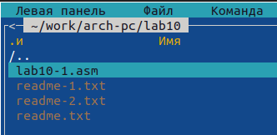

Проверка наличия папки и файлов

1. Введём в файл lab10-1.asm текст программы из листинга 10.1 (Программа записи в файл сообщения). Для корректной работы нужно переместить файл “in_out.asm” в тот же каталог, где лежит и файл с текстом программы.(рис. ??),(рис. ??)

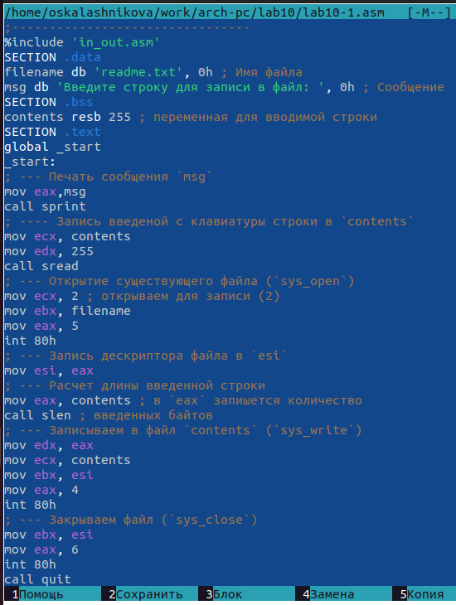

Текст программы

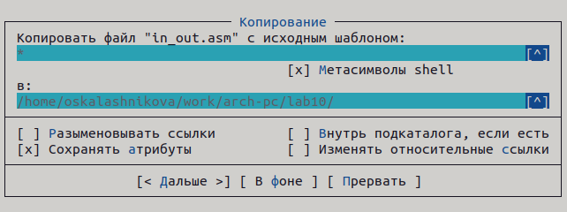

Перемещение файла “in_out.asm”

Создаем исполняемый файл и запускаем его (компиляция: nasm -f elf lab10-1.asm , ld -m elf_i386 -o lab10-1 lab10-1.o , запуск: ./lab10-1). Для записи используем readme.txt и после проверяем записался ли текст введённый с клавиатуры (рис. ??),(рис. ??)

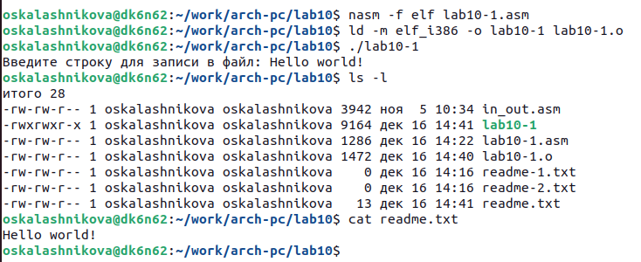

Создание и запуск исполняемого файла

Проверка файла readme.txt

Проверка файла readme.txt

1. С помощью команды chmod u-x lab10-1 изменим права доступа к исполняемому файлу lab10-1, запретив его выполнение. Попытайемся выполнить файл (рис. ??)

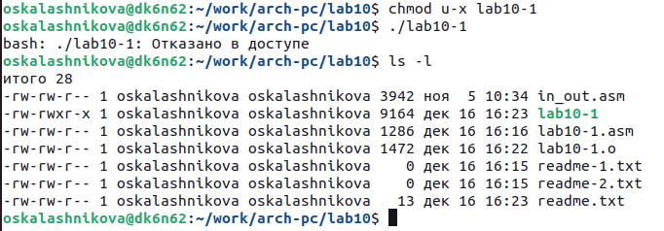

Изменение прав доступа к исполняемому файлу и попытка выполнить файл

Эта команда убирет право (- Отменить набор прав) на выполнение (x Право на исполнение) у пользователя (u это Владелец, тоесть я) для файла “lab10-1”. Теперь, если попробуем выполнить этот файл, мы получим сообщение об ошибке, потому что у нас больше нет прав на его выполнение.

1. Изменим права доступа к файлу с исходным текстом программы, добавив права на исполнение при помощи команды chmod u+x lab10-1.asm . Пробуем запустить файл (рис. ??)

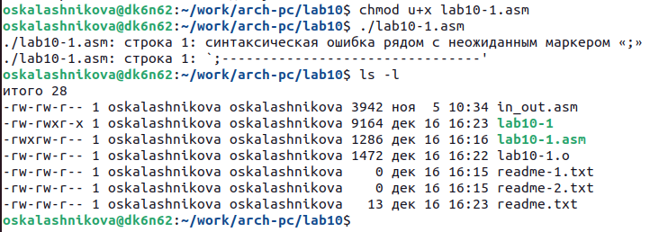

Изменение прав доступа к файлу и попытка выполнить файл

Эта команда добавлет право (+ Добавить набор прав) на выполнение (x Право на исполнение) у пользователя (u это Владелец, тоесть я) для файла “lab10-1.asm”. lab10-1.asm является файлом с исходным кодом программы на языке ассемблера и искусственно добавленные права на исполнение не дадут возможности выполнить его напрямую, как исполняемый файл. Для того чтобы этот файл выполнился, необходимо сначала скомпилировать его в исполняемый файл.

1. В соответствии с вариантом в таблице 10.4 предоставим права доступа к файлу readme-1.txt представленные в символьном виде, а для файла readme-2.txt – в двочном виде. Проверим правильность выполнения с помощью команды ls -l. Номер моего варинта - 7. (рис. ??), (рис. ??).

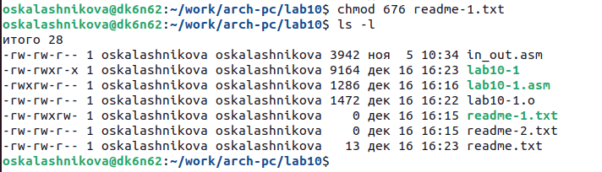

Изменение прав доступа к файлу readme-1.txt

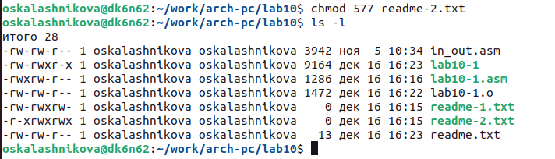

Изменение прав доступа к файлу readme-2.txt

7 вариант: rw- rwx rw- 101 111 111. Смотрим значения по таблице в которой указаны двоичный, буквенный и восмеричный способ записи триады прав доступа (рис. ??).

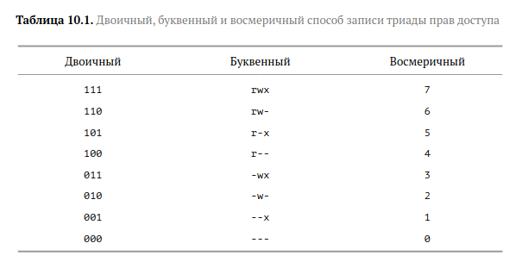

Таблица

# 3 Выполнение заданий для самостоятельной работы

Создаём файл lab10-2.asm с помощью touch lab10-2.asm (рис. ??), (рис. ??).

Создание файла

Создание файла

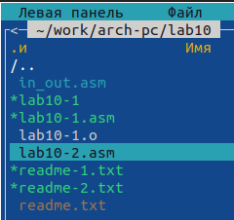

Проверка наличия файла

Вводим в созданный файл текст программы, которая выполнит представленный список действий (рис. ??).

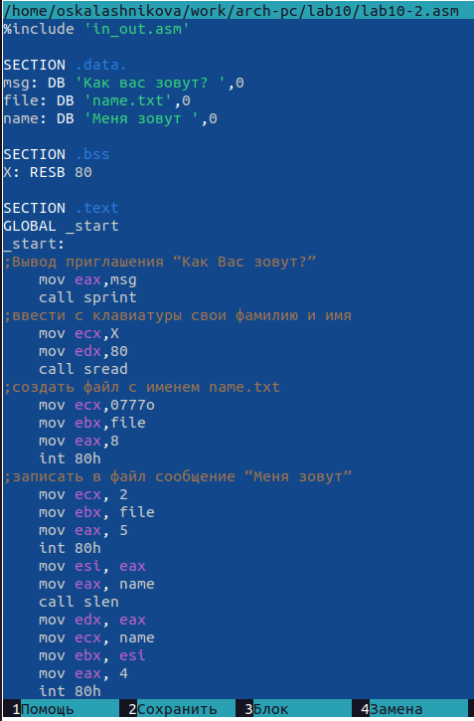

Написание программы

Cоздаем исполняемый файл и запускаем его (рис. ??)

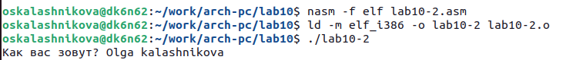

Создание и запуск исполняемого файла

Проверим наличие файла и его содержимое с помощью команд ls и cat (рис. ??)



Проверка наличия файла и его содержимого

%include 'in_out.asm'  
  
SECTION .data   
msg: DB 'Как вас зовут? ',0  
file: DB 'name.txt',0  
name: DB 'Меня зовут ',0  
  
SECTION .bss  
X: RESB 80  
  
SECTION .text  
GLOBAL _start  
_start:  
;Вывод приглашения “Как Вас зовут?”  
 mov eax,msg  
 call sprint  
;ввести с клавиатуры свои фамилию и имя  
 mov ecx,X  
 mov edx,80  
 call sread  
;создать файл с именем name.txt  
 mov ecx,0777o  
 mov ebx,file  
 mov eax,8  
 int 80h  
;записать в файл сообщение “Меня зовут”  
 mov ecx, 2  
 mov ebx, file  
 mov eax, 5  
 int 80h  
 mov esi, eax  
 mov eax, name  
 call slen  
 mov edx, eax  
 mov ecx, name  
 mov ebx, esi  
 mov eax, 4  
 int 80h  
;дописать в файл строку введенную с клавиатуры  
 mov eax,X   
 call slen   
 mov edx,eax   
 mov ecx,X   
 mov ebx,esi   
 mov eax,4   
 int 80h   
;закрыть файл  
 mov ebx,esi  
 mov eax,6  
 int 80h  
 call quit

# 4 Выводы

В ходе лабораторной работы мы научились писать программы для работы с файлам и научились предоставлять права доступа к файлам.